|  |  |  |  |  |
| --- | --- | --- | --- | --- |
| 프로젝트명 | 영어 공작소(English_Village) | | | |
| 개발기간 | 2018.07.16 ~ 2018.07.25 | | 투입인원 | 4 명 |
| 시스템 구조 | O/S | Windows 10 | | |
| Client | HTML5, CSS, JavaScript, jQuery, AJAX, Bootstrap | | |
| Web Server | Web server – Apache Tomcat 9.0  Development Tools – JDK 1.8.1.Eclipse Oxygen | | |
| Data Server | RDBMS – Oracle 11g | | |
| 개요 | * 영어 스터디 서비스를 목표로 구현함. * 아마테라스를 이용하여 ERD 개요를 생성하고, 이를 토대로 오라클DB를 활용하여 데이터베이스를 구축함. * Bootstrap을 통해 웹페이지 기본 틀을 생성함. * 상기명 웹 구현 툴을 스프링 프레임워크와 마이바티스 프레임워크에 활용하여 다양한 기능을 추가함. * 대표적 기능으로 베네치아와 유사한 영어단어의 의미를 타자로 치는 미니게임을 구현함. * 구현된 기능들을 활용하여 회원가입 후 본인이 원하는 그룹에 가입하여 미니게임 플레이, 스터디 스케줄 작성, 게시물 작성 사진 업로드 등을 할 수 있도록 설계함. | | | |
| 역할 | 프로젝트 관리 | 개인역량에 따른 개발 인원 모듈화로 효율성 극대화 | | |
| 설계 | Web화면 설계, Client MVC 구조 설계, DB ERD 설계 | | |
| 구현 | Login : 로그인(DB와 연동 확인, 존재하는 아이디 유무 파악)  Register : 회원가입  Group : 비밀번호 재설정  Game : 그룹 내 문제 출제 및 미니게임 참여  Board : 그룹 내 게시물 작성 및 조회  Gallery : 스터디 사진 업로드 및 조회  Manager : 웹사이트 admin 계정 생성  Ad : admin권한으로 메인화면 광고 게시 | | |
| 프레젠테이션 | 프로젝트 발표용 PPT제작 및 발표 | | |
| 내용 | | | | |

|  |
| --- |
| **시스템 구조** |

|  |  |
| --- | --- |
| **Web Server** | **Data Server** |
| OS : Windows 7  Web Server:  Apache Tomcat 9.0  Development Tools:  JDK-1.8.0_171  Eclipse Oxygen | OS : Windows 7  RDBMS  Oracle 11g |
|

|  |
| --- |
| **시스템 구조(시각화)** |

**Spring Framework**

Main Controller

Group Controller

Service

Dao

Register

Login

Group

Game

Board

Gallery

**Apache Tomcat**

DB

web.xml

Mybatis



**Web Browser**

|  |
| --- |
| **데이터베이스 구조(ERD)** |

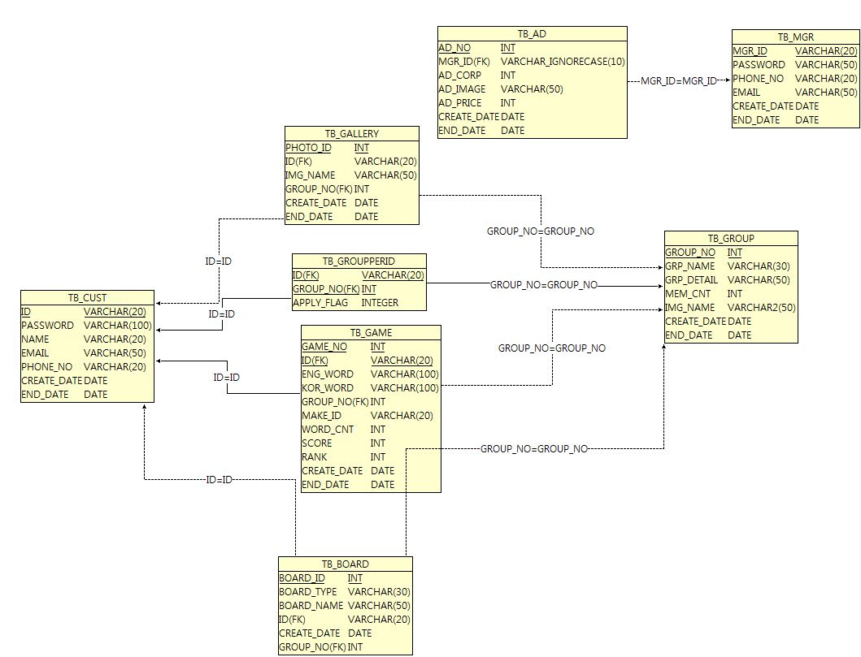

|  |
| --- |
| **파일 구조** |

|  |  |  |
| --- | --- | --- |
| 구분 | 파일 | 내용 |
| SRC | MainController.java | Mybatis로 데이터 Get, Post 방식으로 데이터를 송수신 |
|  | custmapper.xml | 사용자 관련 CRUD쿼리 작성 |
|  | grpmapper.xml | 그룹 관련 CRUD쿼리 작성 |
|  | mybatis.xml | DB연동처리 |
|  | CustMapper.java | 사용자 관련 CRUD 인터페이스 선언 |
|  | GrpMapper.java | 그룹 관련 CRUD 인터페이스 선언 |
|  | CustDao.java | 사용자 관련 DB Access object |
|  | GrpDao.java | 그룹 관련 DB Access object |
|  | Dao.java | DB Access object 인터페이스 선언 |
|  | Service.java | 서비스 부분 인터페이스 선언 |
|  | CustService.java | 사용자 서비스 부분 인터페이스 구현 |
|  | GrpService.java | 그룹 서비스 부분 인터페이스 구현 |
|  | Cust.java | 사용자 Value in object |
|  | Group.java | 그룹 Value in object |
| Web | ad.aca.html | 광고물 보여주는 화면구현 |
|  | bulletin.html | 게시판 보여주는 화면 구현 |
|  | first.jsp | 메인페이지 보여주는 화면 구현 |
|  | game.html | 게임이 실행되는 화면 구현 |
|  | group.html | 그룹메뉴 화면 구현 |
|  | index.html | 최초웹에 접속할때 보여지는 화면 구현 |
|  | list.html | 페이징 구현 |
|  | gamedao.java | 게임관련 DB Access object |
|  | sch.html | 스케쥴표 화면 구현 |
|  | writeForm.html | 게시글 작성하는 화면 구현 |
|  | base.css | 전체적인 스타일 설정 |
|  | bootstrap.css | 부트스트랩 |
|  | fonts.css | 글자의 스타일 설정 |
|  | main.css | 메인페이지 스타일 설정 |
|  | responsive-calendar.css | 그룹일정관리하는 달력의 스타일 설정 |
|  | vendor.css | 부트스트랩 관련 스타일 설정 |
|  | spring-view.xml | DB환경정보 |
|  | spring.xml | Spring 환경 및 DB 환경설정 |
|  | web.xml | Web초기 환경설정 |
|  | pom.xml | 메이븐 환경설정 |

|  |
| --- |
| **화면 설계(Flow chart)** |

**User Log-In**

**Admin**

**Log-In**

**Ad Settings**

**My Group Listed**

**Other Group Listed**

**All Group Listed**

**갤러리**

**게시판**

**달력**

**미니게임**

**Make Group**

**Register**

no

**Group Page**

yes

yes

Register

group

yes

|  |
| --- |
| **Main(1/2)광고** |



|  |
| --- |
| **Main(2/2)그룹** |

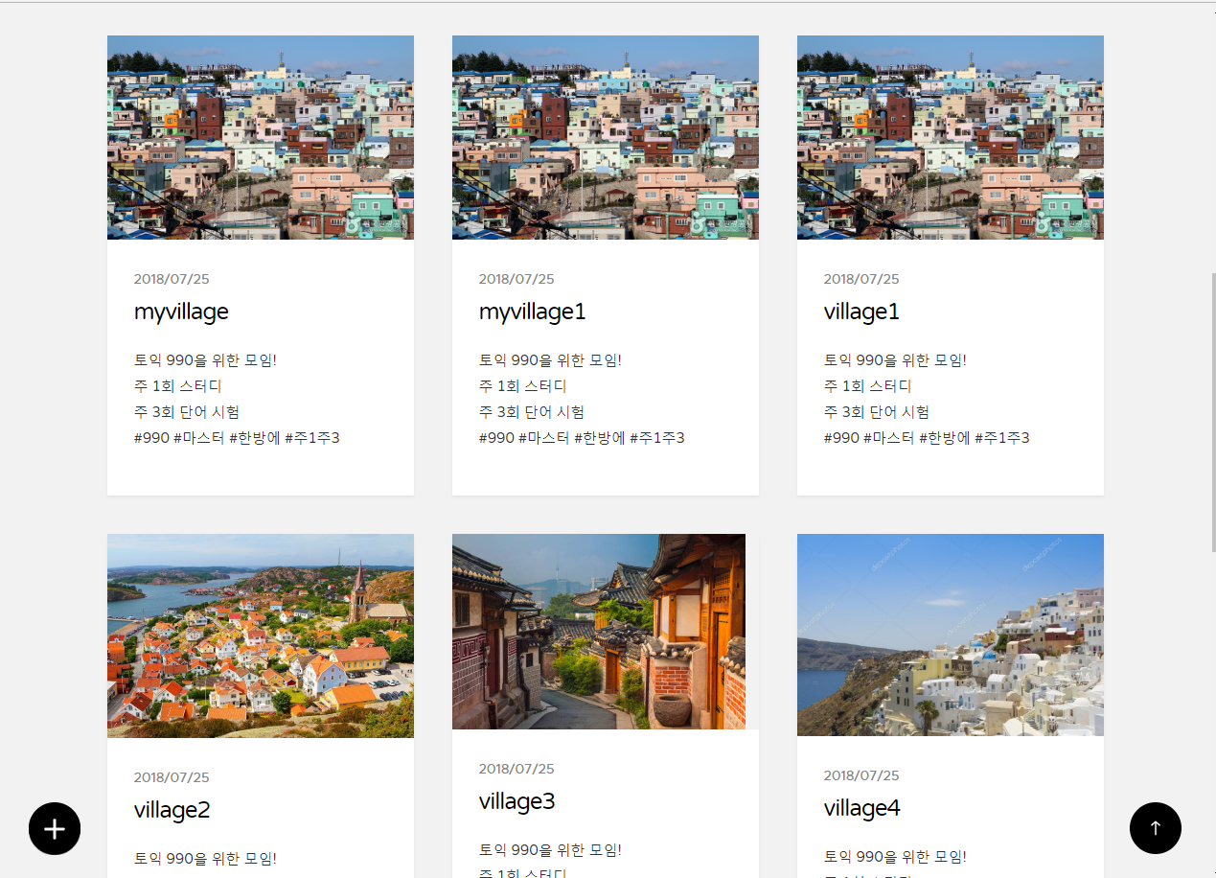

|  |
| --- |
| **Log-In 팝업** |
|  |

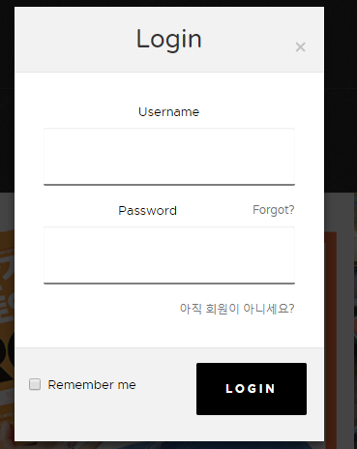

|  |
| --- |
| **회원가입 팝업** |

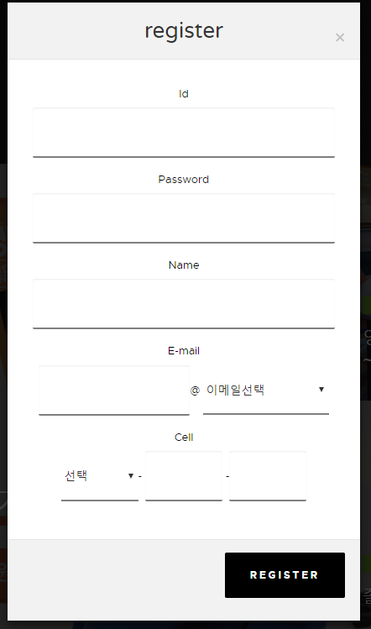

|  |
| --- |
| **그룹화면 (캘린더)** |

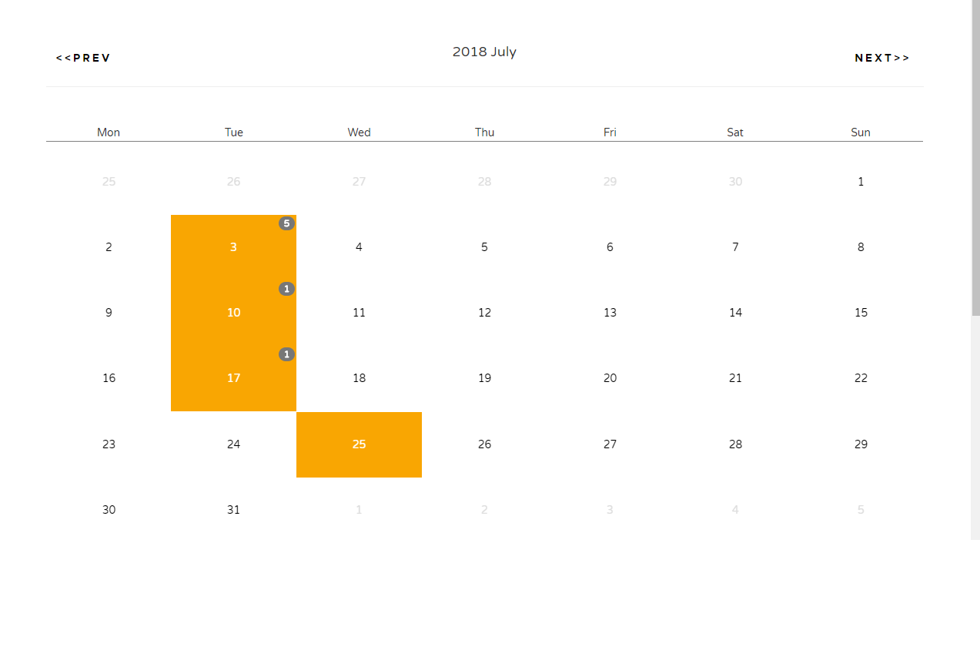

|  |
| --- |
| **캘린더 세부 화면** |

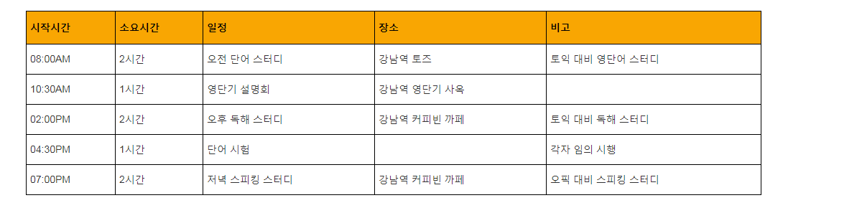

|  |
| --- |
| **그룹화면 (게시판)** |

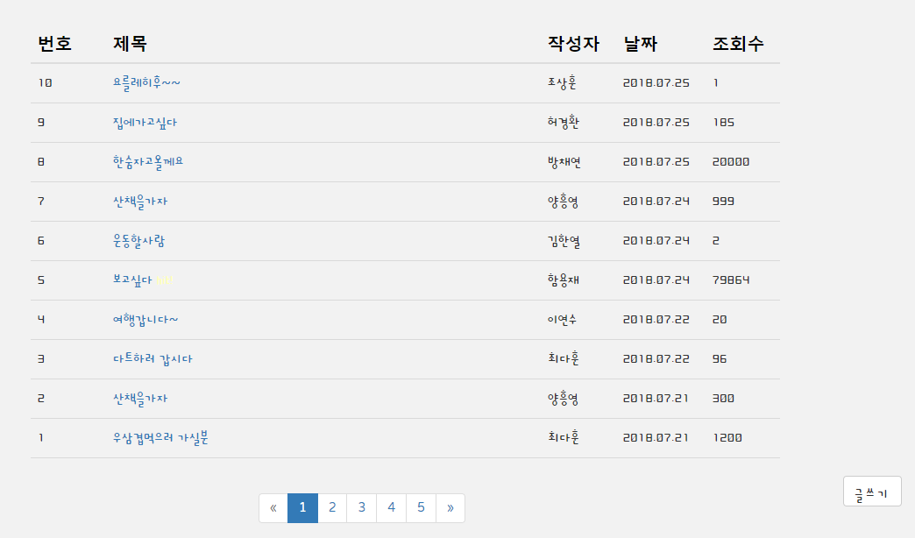

|  |
| --- |
| **게시글 작성 화면** |

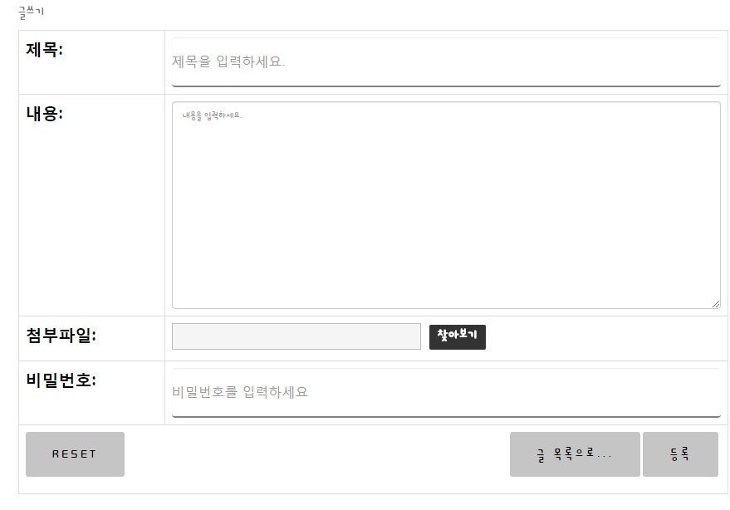

|  |
| --- |
| **게시판 세부 화면** |

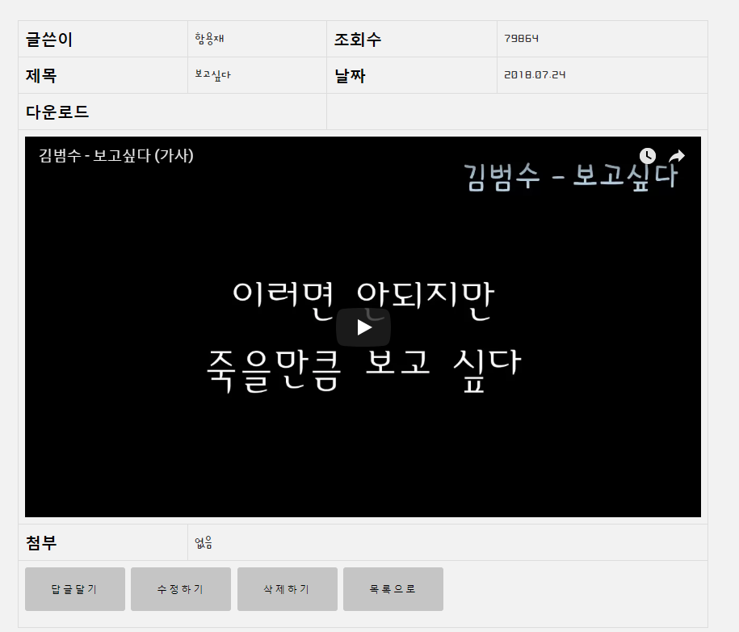

|  |
| --- |
| **그룹화면 (게임)** |

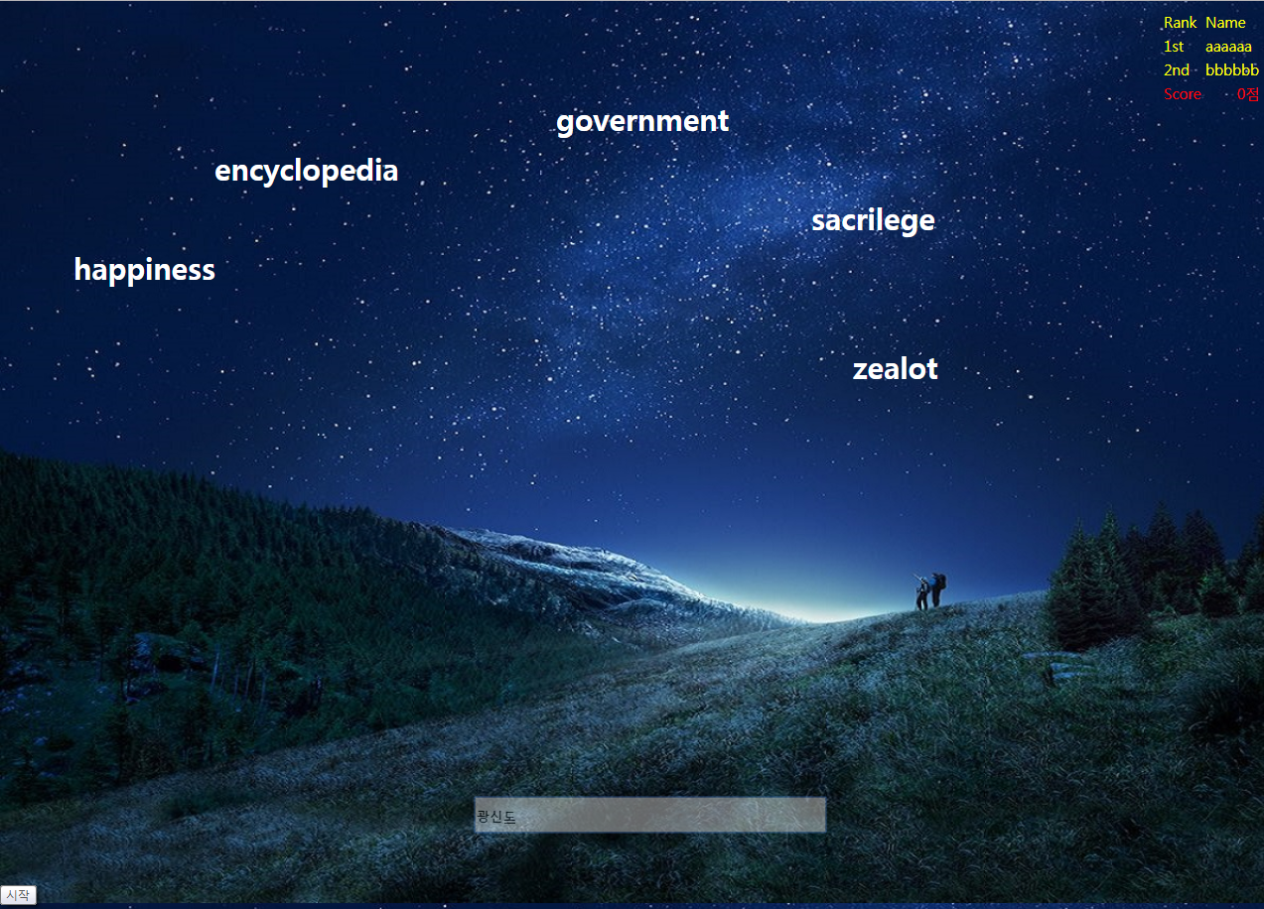

|  |
| --- |
| **그룹화면 (갤러리)** |

